TIÊU CHUẨN NGÀNH
3TCN 198-72
DAO BÀO GẮN THÉP GIÓ - DAO BÀO CẠNH ĐẦU THẲNG, PHẢI VÀ TRÁI
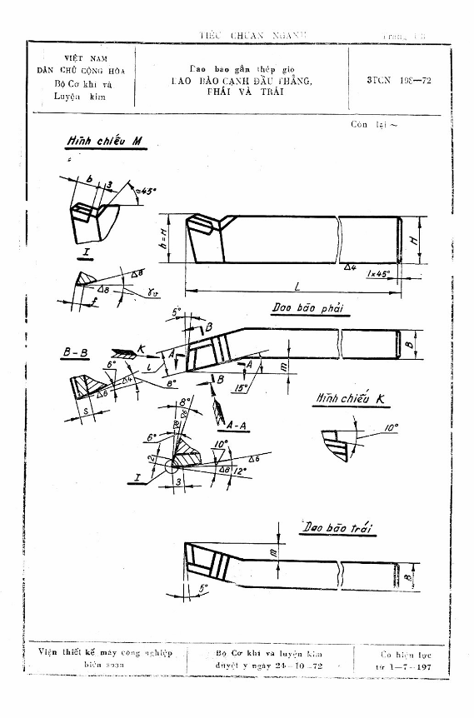
Ví dụ: Kí hiệu qui ước dao bào cạnh đầu phẳng, phải có mặt cắt thân dao bào 25 X 16mm, gắn thép gió P18:
Dao bào 25 X 16 − P18 3TCN 198 −72.
Tương tự, đối với dao trái :
Dao bào T25 X 16 − P18 3TCN 198 −72.
Chú thích: 1. Chỉ khi gia công thép, thì kết cấu mặt trước của dao mới làm vát ; trị số vát f = (0,8 ÷ 1,0) S, trong đó S−lượng chạy dao mm/vòng.
Trong sản xuất tập trung, lấy f = 1mm, ϒv = 5º.
2. Theo yêu cầu của khách hàng, cho phép sản xuất dao bào có trị số các góc độ và độ nhẵn khác quy định ở các hình vẽ trên.
KÍCH THƯỚC, mm
Kích thước mặt cắt thân dao |  | L | m | r  ≈ | Mảnh thép gió theo 3TCN 207−72
H | B | L | m | r  ≈ | Số hiệu của mảnh | b | I | S
20 | 12 | 170 | 6 | 1,5 | B01 | 8 | 10 | 5
25 | 16 | 200 | 8 | 1,5 | B01 | 8 | 10 | 5
32 | 20 | 250 | 10 | 2 | B02 | 12 | 16 | 6
40 | 25 | 300 | 12,5 | 2 | B03 | 16 | 20 | 8
50 | 32 | 350 | 15 | 3 | B04 | 18 | 25 | 10
63 | 40 | 450 | 20 | 3 | B05 | 20 | 32 | 12
1 − Vật liệu phần cắt : Thép gió nhãn hiệu P18 hoặc P9 (theo Γ0CT 9373 − 60).
Hình dáng và kích thước của mảnh thép gió theo 3TCN 207−72
Độ cứng phần cắt không thấp hơn HRC 62.
2− Vật liệu thân dao : Thép 45 hoặc 50 (theo Γ0CT 1050 − 60); hoặc thép CT6 (theo Γ0CT 380−71);
Độ cứng thân dao không thấp hơn HRC 28.
3− Sai lệch cho phép :
a) Kích thước L : Sai lệch cho phép lấy bằng 2 lần B10 theo TCVN 42−63.
b) Kích thước H và B :
Đối với dao chỉ gia công mặt tựa (chế tạo từ thép cán nóng), thì sai lệch của H như sau:
- Nếu H = 20mm, sai lệch cho phép là −1,5mm ;
- Nếu H = 25 và 32mm, sai lệch cho phép là −2mm ;
- Nếu H = 40 ; 50 và 63mm, sai lệch cho phép là −3mm ;
Đối với dao được gia công tất cả các mặt, thì sai lệch cho phép của H và B lấy theo L1₆ của TCVN 40 − 63.
c) Kích thước h : Sai lệch cho phép lấy bằng 2 lần cấp chính xác 10, với khoảng dung sai phân bố đối xứng.
d) Các kích thước còn lại : Sai lệch cho phép lấy theo cấp chính xác 10, với khoảng dung sai phân bố đối xứng.
4− Yêu cầu của phần cắt : Trên phần cắt không được có vết nứt, vết xước và rìa thừa.
Trên lưỡi cắt không được xứt mẻ hoặc gồ ghề.
5− Yêu cầu của mối hàn : Mối hàn giữa mảnh thép gió và thân dao phải bền vững ; chiều dầy lớp kim loại hàn không được lớn quá 0,2mm. Chỗ gián đoạn của mối hàn không được lớn quá 20% chiều dài hàn.
6− Ghi nhãn :
Trên một mặt bên của mỗi dao cần ghi rõ :
a) Nhãn hàng của nhà máy chế tạo dao ;
b) Nhãn hiệu thép gió ;
c) Kích thước mặt cắt thân dao
7− Các yêu cầu kỹ thuật khác : Theo 3TCN 208−72

